РОССИЙСКАЯ ГОСУДАРСТВЕННАЯ БИБЛИОТЕКА ИСКУССТВ
«НОВОЕ ЛИТЕРАТУРНОЕ ОБОЗРЕНИЕ»
Международная научная конференция
Ф. В. БУЛГАРИН —
ПИСАТЕЛЬ,
ЖУРНАЛИСТ,
ТЕАТРАЛЬНЫЙ КРИТИК
30–31 октября 2017 г. Москва
ПРОГРАММА
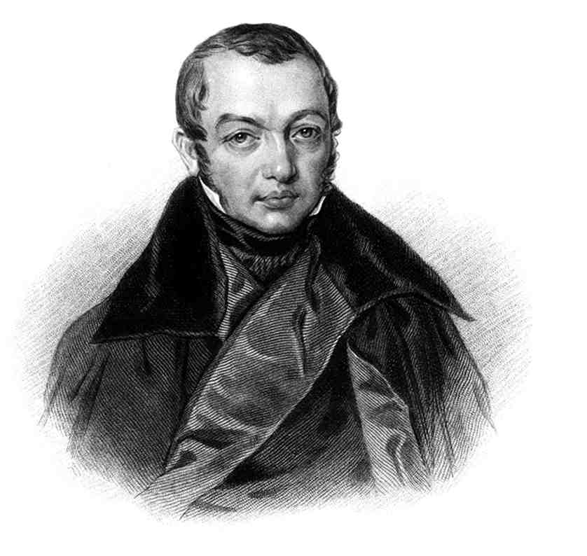

30 октября
9:30–10:00 Регистрация участников
Утреннее заседание
Ведущая — Наталья Николаевна Акимова
10:00 Открытие конференции
Михаил Аврех (США)
Сентиментальная статистика Булгарина.
Вера Аркадьевна Мильчина (Россия)
«Северная пчела» о переводах.
Абрам Ильич Рейтблат (Россия)
Литературно-эстетические взгляды Булгарина.
Малле Салупере (Эстония) Булгарин и эстонцы.
12:15 –12:45 Кофе-брейк
Татьяна Шор (Эстония)
Булгарин и дерптские студенты.
Наталья Леонидовна Вершинина (Россия) Путевые заметки Ф.В. Булгарина как риторический жанр: своеобразие и литературный контекст.
Мирья Леке (Германия)
Путешествие Пана Подстолия
через Вильну в Россию.
Фаддей Булгарин и бытовой роман.
14:15 –15:15 Обед
Вечернее заседание
Ведущий — Александр Иосифович Федута
Наталья Николаевна Акимова (Россия) Офицер Булгарин и русская литература.
Дамиано Ребеккини (Италия)
«Петр Иванович Выжигин» и русские исторические романы об Отечественной войне 1812 г.
Михаил Борисович Селезнев (Россия) Литературная полемика Ф. В. Булгарина и Н.А. Полевого в 1825–1826 годах.
Ирена Коза (Польша)
Булгарин-сатирик как обличитель пороков современников.
Алла Сергеевна Степанова (Россия)
Газетный фельетон Булгарина о станционном смотрителе.
31 октября
10:00 Утреннее заседание
Ведущий — Абрам Ильич Рейтблат
Инна Семеновна Булкина (Украина) «Иван Выжигин» как плутовской роман.
Наталия Алексеевна Огаркова (Россия) Фаддей Булгарин: меломан или профессионал?
Андрей Сергеевич Федотов (Россия) Ф. В. Булгарин и журнал «Репертуар и Пантеон».
Клаус Харер (Германия)
Генрих Кениг и Фаддей Булгарин. Еще раз о немецком голосе в русской литературной полемике 1830-х годов.
12:00–12:30 Кофе-брейк
Алексей Юрьевич Балакин (Россия) Булгарин — персонаж «Дома сумасшедших» А. Ф. Воейкова.
Магдалена Домбровская (Польша) Фаддей Булгарин и Самуил Богумил Линде.
Петр Глушковский (Польша)
Репутация Булгарина в Польше.
14:00–15:00 Обед
Вечернее заседание
Ведущий — Петр Глушковский
Сергей Игоревич Панов (Россия)
Булгарин в журнальных полемиках
1820-х годов.
Мария Юрьевна Степина (Россия)
Н.А. Некрасов и Ф.В. Булгарин: формирование мифа.
Екатерина Анатольевна Артюх (Россия) Феномен Ф.В. Булгарина во французской прессе 30-х гг. XIX века: в поисках европейского признания.
Андрей Рогачевский (Норвегия)
Булгарин в англоязычном литературоведении.
Александр Иосифович Федута (Белоруссия) Булгарин как литературный персонаж.
17:30–18:00 Подведение итогов конференции
Время для доклада — 25 минут, на вопросы и обсуждение — 5 минут.
Место проведения конференции:
Российская государственная библиотека искусств
Зал на Кузнецком
Ул. Большая Дмитровка, д. 8/1
(станции метро «Охотный ряд», «Театральная», Кузнецкий мост)

